แบบรายงานการประชุม/ฝึกอบรม/สัมมนา/ศึกษาดูงาน
๑. ข้อมูลส่วนบุคคล
ชื่อ รองศาสตราจารย์ ดร.พรรณี สกุล โรจนเบญจกุล ตำแหน่ง อาจารย์
รหัสพนักงาน ๐๕๘๔๙๕ สังกัด วิทยาลัยสหเวชศาสตร์
๒. หลักสูตรหรือเรื่องที่เข้าร่วมประชุม/ฝึกอบรม/สัมมนา/ศึกษาดูงาน
เรื่อง เรียนรู้เกณฑ์คุณภาพการศึกษาเพื่อการดำเนินการที่เป็นเลิศ
๓. วิทยากรในการประชุม/ฝึกอบรม/สัมมนา/ศึกษาดูงาน
รองศาสตราจารย์ ดร.เภสัชกร สมภพ ประธานธุรารักษ์ รองอธิการบดีฝ่ายแผนและประกันคุณภาพและบริการวิชาการ มหาวิทยาลัยมหิดล
๔. สถาบันหรือหน่วยงานที่จัดประชุม/ฝึกอบรม/สัมมนา/ศึกษาดูงาน
มหาวิทยาลัยราชภัฏสวนสุนันทา
๕. ระยะเวลาที่เข้ารับการประชุม/ฝึกอบรม/สัมมนา/ศึกษาดูงาน
ในวันที่ 1 ธันวาคม 2566 เวลา ๑๓.๐๐ - ๑๖.๐๐ น.
๖. งบประมาณที่ใช้ในการประชุม/ฝึกอบรม/สัมมนา/ศึกษาดูงาน
ไม่มี
๗. วัตถุประสงค์ของการประชุม/ฝึกอบรม/สัมมนา/ศึกษาดูงาน
เพื่อให้เข้าใจในแนวทางการเขียนโครงร่างองค์กร Organizational Profile : OP มหาวิทยาลัยราชภัฏสวนสุนันทา
๘. สรุปเนื้อหาสาระของการประชุม/ฝึกอบรม/สัมมนา/ศึกษาดูงาน
การให้ความรู้ในด้าน
- เกณฑ์คุณภาพการศึกษาเพื่อดำเนินการที่เป็นเลิศ (Education Criteria for Performance Excellence – EdPEx) และอื่น ๆ ที่เกี่ยวข้องในเรื่อง
- เกณฑ์รางวัลคุณภาพแห่งชาติ (Thailand Quality Award -TQA) ของสำนักงานรางวัลคุณภาพแห่งชาติ
- มาตรฐานโรงพยาบาลและบริการสุขภาพของสถาบันรับรองคุณภาพสถานพยาบาล (สรพ.) (Hospital accreditation – HA)
- เกณฑ์คุณภาพบริหารจัดการภาครัฐ ของสำนักงานคณะกรรมการการพัฒนาระบบราชการ (กพร.) (Public Sector Management Quality Award – PMQA)
- ระบบการประเมินคุณภาพรัฐวิสาหกิจ (State Enterprise Performance Appraisal – SEPA)

ได้เรียนรู้ในด้านที่เกี่ยวข้องด้าน เกณฑ์คุณภาพการศึกษาเพื่อดำเนินการที่เป็นเลิศ (Education Criteria for Performance Excellence – EdPEx) เกี่ยวกับ
Excellence Performance in Education
EdPEx: Education Criteria for Performance Excellence
Quality System as a tool for Driving the organization towards Excellence

๙. ปัญหาอุปสรรคในการประชุม/ฝึกอบรม/สัมมนา/ศึกษาดูงาน
ไม่มี

๑๐. ประโยชน์ที่ได้รับจากการประชุม/ฝึกอบรม/สัมมนา/ศึกษาดูงาน

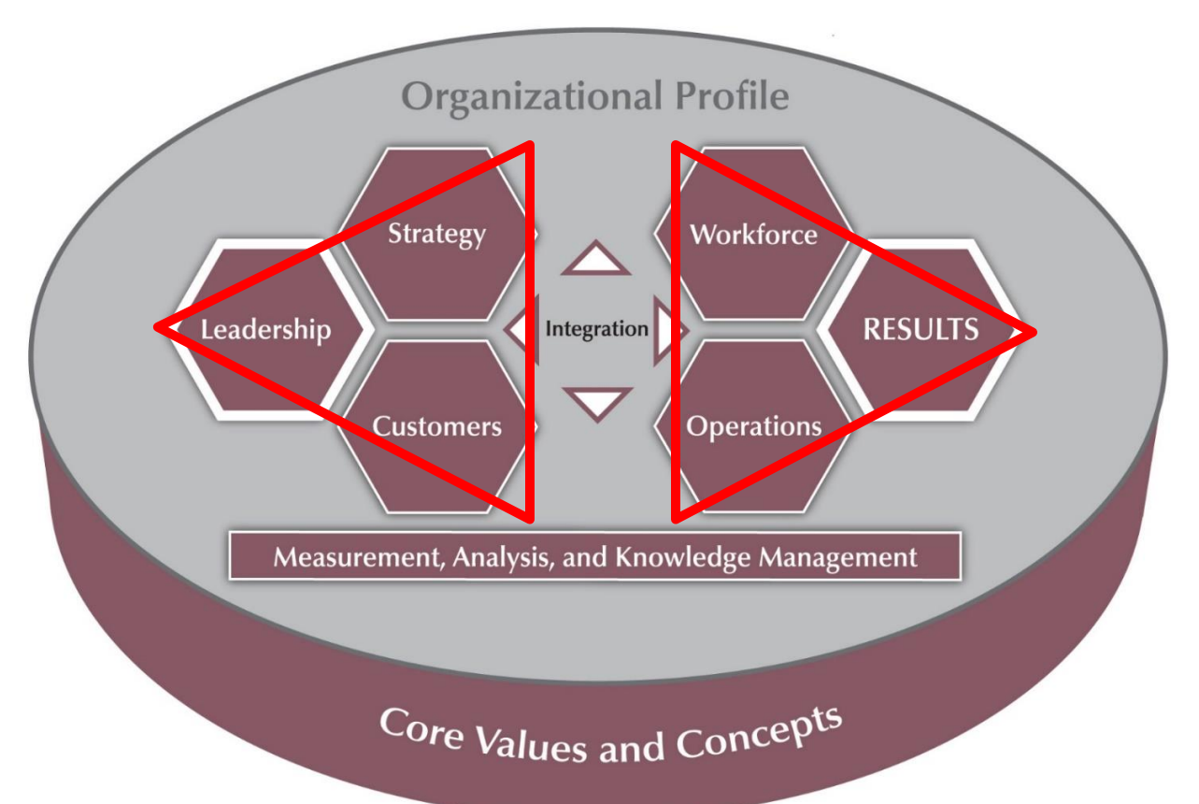

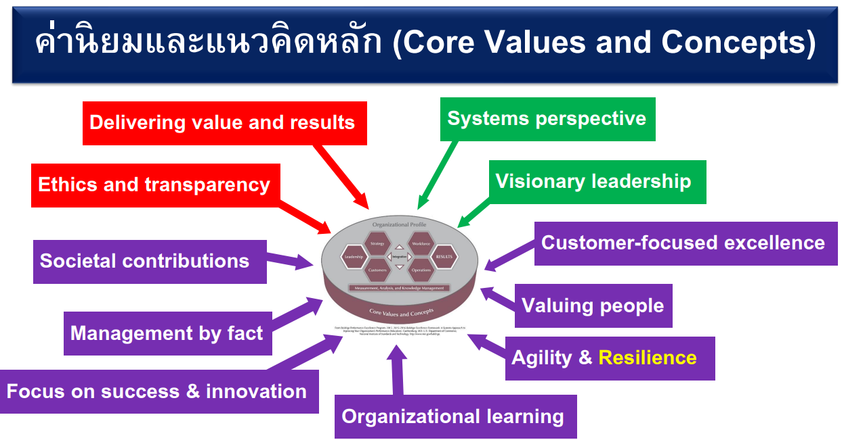

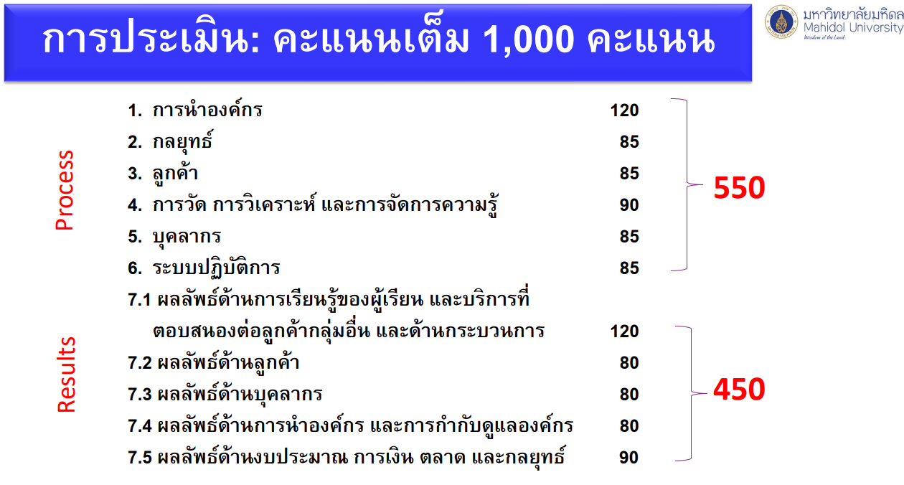

๑๑. เอกสารหรืออื่น ๆ ที่เกี่ยวข้องที่ได้รับจากการประชุม/ฝึกอบรม/สัมมนา/ศึกษาดูงาน

๑๒. สำเนาประกาศนียบัตร/วุฒิบัตรฯ ที่ได้รับจากการประชุม/ฝึกอบรม/สัมมนา/ศึกษาดูงาน

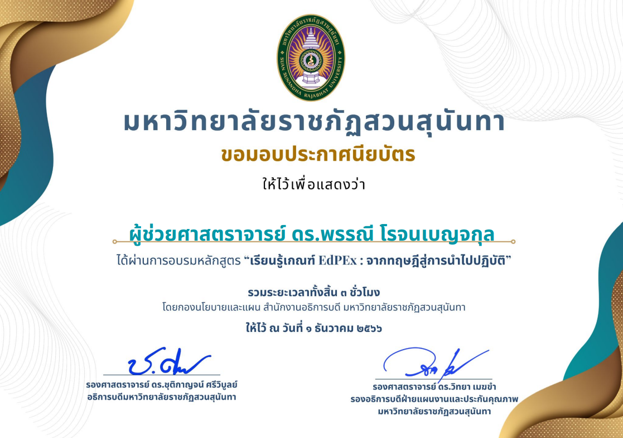
๑๓. ความคิดเห็นและข้อเสนอแนะ อื่น ๆ
เข้าใจในหลักเกณฑ์มากขึ้น เพื่อที่จะนำมาเขียน Organization Profile

(ผู้รายงาน)
(รองศาสตราจารย์ ดร.พรรณี โรจนเบญจกุล)
วันที่ 1 ธันวาคม พ.ศ. 2566
ความคิดเห็นของผู้บังคับบัญชาชั้นต้น
เป็นการอบรมที่มีประโยชน์ต่อองค์กร
(ลงชื่อ)...
(ร้อยเอก นายแพทย์พงษ์ศักดิ์ เจริญงามเสมอ)
ตำแหน่ง หัวหน้าสาขาวิชาเลขานุการการแพทย์และสาธารณสุข
วันที่ 1 ธันวาคม พ.ศ. 2566

